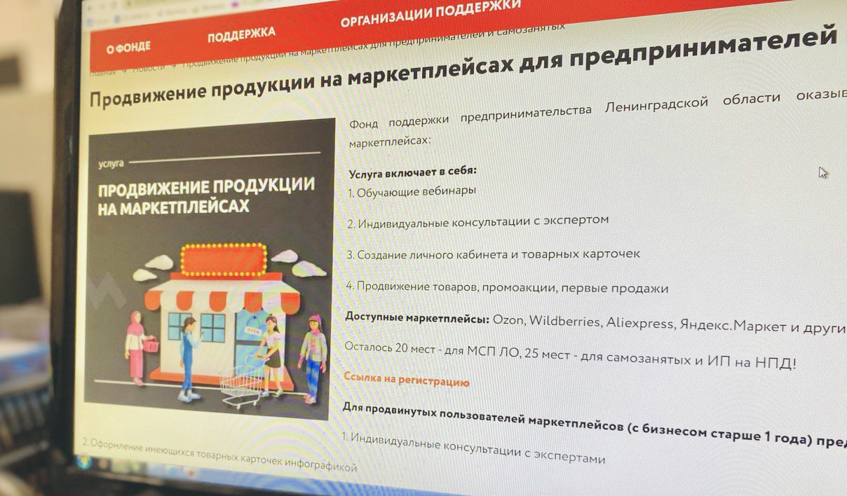

Ленобласть помогает малому бизнесу выходить на маркетплейсы
Предприниматели Ленобласти за три года в 10 раз увеличили свое присутствие на электронных торговых площадках.
Сейчас почти 6 тысяч предпринимателей региона представлены на торговых площадках в качестве продавцов. Фонд поддержки предпринимательства Ленинградской области в рамках нацпроекта «Малое и среднее предпринимательство» оказывает комплексные услуги для предпринимателей Ленобласти по выходу на маркетплейсы, созданию контента и продвижению товаров.
По словам председателя комитета по развитию малого, среднего бизнеса и потребительского рынка Ленинградской области Светланы Нерушай, маркетплейсы способствуют развитию микробизнеса. Но при этом важно выстроить справедливые отношения между продавцами и владельцами торговых платформ, выгодные для тех и других. На международном форуме электронной коммерции и ритейла Ecom Retail Week 2023, который состоялся в Москве, участники подтвердили, что федеральный законопроект в этой части подготовлен.
В целом в России — самые высокие темпы роста продаж на маркетплейсах и развития сети пунктов выдачи заказов. Онлайн на торговых площадках покупают 70 млн человек. Сейчас в стране — 1 млн предприятий розничной торговли, а пунктов выдачи — 300 тысяч. Прогнозируется, что доля электронной торговли в будущем достигнет 50%.

